9-1
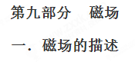
一．选择题
1．中国宋代科学家沈括在公元1086年写的《梦溪笔谈》中最早记载了“方家(术士)以磁石磨针锋，则能指南，然常微偏东，不全南也”。进一步研究表明，地球周围地磁场的磁感线分布如图所示，结合上述材料，下列说法正确的是
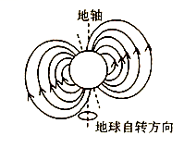
A. 在地磁场的作用下小磁针静止时指南的磁极叫北极，指北的磁极叫南极
B. 对垂直射问地球表面宇宙射线中的高能带电粒子，在南、北极所受阻挡作用最弱，赤道附近最强
C. 形成地磁场的原因可能是带正电的地球自转引起的
D. 由于地磁场的影响，在奥斯特发现电流磁效应的实验中，通电导线应相对水平地面竖直放置
【参考答案】B[来源:Z_xx_k.Com]
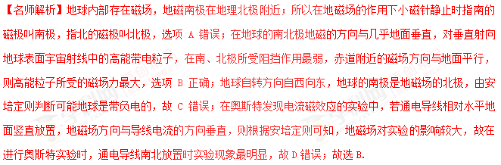2．如图所示，关于磁铁、电流间的相互作用，下列说法正确的是( )
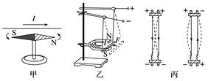
A. 甲图中，电流不产生磁场，电流对小磁针力的作用是通过小磁针的磁场发生的
B. 乙图中，磁体对通电导线的力的作用是通过磁体的磁场发生的
C. 丙图中电流间的相互作用是通过电流的磁场发生的
D. 丙图中电流间的相互作用是通过电荷的电场发生的
【参考答案】BC
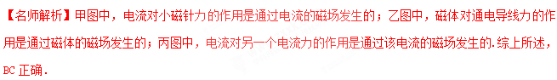3．在一空间有方向相反，磁感应强度大小均为B的匀强磁场，如图所示，向外的磁场分布在一半径为a的圆形区域内，向内的磁场分布在除圆形区域外的整个区域，该平面内有一半径为b(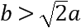)的圆形线圈，线圈平面与磁感应强度方向垂直，线圈与半径为a的圆形区域是同心圆．从某时刻起磁感应强度开始减小到，则此过程中该线圈磁通量的变化量的大小为( )
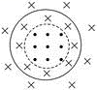
A. 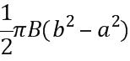 B. πB(b²－2a²)
C. πB(b²－a²) D. 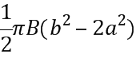
【参考答案】D
【名师解析】计算磁通量Φ时，磁感线既有垂直纸面向外的，又有垂直纸面向内的，所以可以取垂直纸面向内的方向为正方向，初态线圈磁通量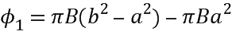，末态线圈磁通量
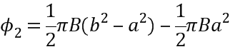，因而磁通量的变化量为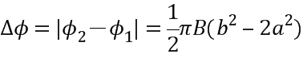，故D正确，A、B、C错误；
故选D。
【点睛】线圈与匀强磁场垂直，通过线圈的磁通量，S是线圈内有磁场部分的面积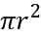，由于磁场的方向不同，因此则分别求出磁通量，然后进行叠加，从而即可求解。
4．关于直线电流的磁感线分布情况，是正确的（ ）(“•”表示电流从纸内流出指向读者，“×”表示电流流向纸内离开读者)
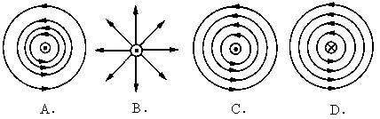
A. A B. B C. C D. D
【参考答案】A
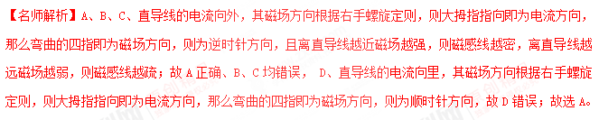【点睛】本题的关键在于正确运用安培定则，注意直导线时，大拇指向电流方向，而环形导线时，四指向电流方向．
5．将面积为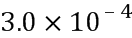 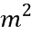 的圆面放入水平向右的匀强磁场中，圆面与磁感线之间的夹角为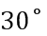，如图所示，若穿过该圆面的磁通量为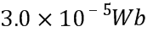，则此匀强磁场的磁感应强度B 应等于
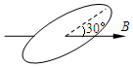
A. 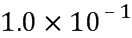 T B. 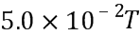 [来源:Z|xx|k.Com]
C. 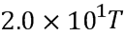 D. 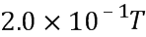
【参考答案】D
【名师解析】根据磁通量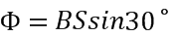，则有：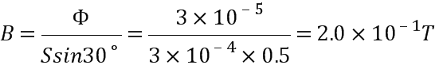，故D正确，ABC错误；故选D。
点睛：线圈放在匀强磁场中，与磁场方向不垂直，将圆面投影到与磁场垂直的方向，投影面积和磁感应强度的乘积等于磁通量，再求出磁感应强度。求解磁通量时，往往根据两种特殊情况运用投影的方法求解。在匀强磁场中，当线圈与磁场方向平行时，磁能量；当线圈与磁场方向垂直时，磁能量。
6．（2018河北衡水六调）如图所示，两根互相平行的长直导线垂直穿过纸面上的M、N两点。导线中通有大小相等、方向相反的电流。a、O、b在M、N的连线上，O为MN的中点，c、d位于MN的中垂线上，且a、b、c、d到O点的距离均相等。关于以上几点处的磁感应强度，下列说法正确的是 ( )
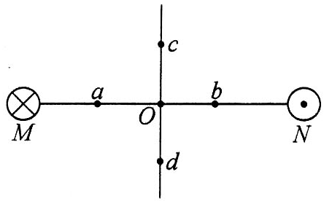[来源:学科网ZXXK]
A．O点处的磁感应强度为零
B．a、b两点处的磁感应强度大小相等，方向相反
C．c、d两点处的磁感应强度大小相等，方向相同
D．a、c两点处磁感应强度的方向不同
【参考答案】C
【命题意图】本题考查直线电流磁场、安培定则、磁场叠加及其相关的知识点。
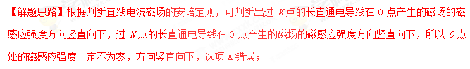根据判断直线电流磁场的安培定则，可判断出过M点的长直通电导线在a点产生的磁场的磁感应强度方向竖直向下，过N点的长直通电导线在a点产生的磁场的磁感应强度方向竖直向下；根据判断直线电流磁场的安培定则，可判断出过M点的长直通电导线在b点产生的磁场的磁感应强度方向竖直向下，过N点的长直通电导线在b点产生的磁场的磁感应强度方向竖直向下，利用对称性和磁场叠加原理可知，a、b两点处的磁感应强度大小相等，方向相同，都是竖直向下，选项B错误；根据判断直线电流磁场的安培定则，可判断出过M点的长直通电导线在c点产生的磁场的磁感应强度方向与cM连线垂直指向右下方，过N点的长直通电导线在c点产生的磁场的磁感应强度方向与cN垂直指向左下方，根据磁场叠加原理，c点处磁感应强度方向由c指向d；根据判断直线电流磁场的安培定则，可判断出过M点的长直通电导线在d点产生的磁场的磁感应强度方向与dM连线垂直指向左下方，过N点的长直通电导线在d点产生的磁场的磁感应强度方向与dN垂直指向右下方，根据磁场叠加原理，d点处磁感应强度方向由c指向d；所以c、d两点处的磁感应强度大小相等，方向相同，选项C正确；根据上述分析可知，a、c两点处磁感应强度的方向相同，都是竖直向下，选项D错误。
7.在城市建设施工中，经常需要确定地下金属管线的位置，如图所示。有一种探测方法是，首先给金属长直管线通上电流，再用可以测量磁场强弱、方向的仪器进行以下操作：①用测量仪在金属管线附近的水平地面上找到磁感应强度最强的某点，记为a；②在a点附近的地面上，找到与a点磁感应强度相同的若干点，将这些点连成直线EF；③在地面上过a点垂直于EF的直线上，找到磁场方向与地面夹角为45⁰的b、c两点，测得b、c两点距离为L。由此可确定金属管线（ ）
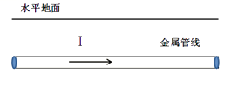
A.平行于EF，深度为
B.平行于EF，深度为L
C.垂直于EF，深度为
D.垂直于EF，深度为L
【参考答案】A
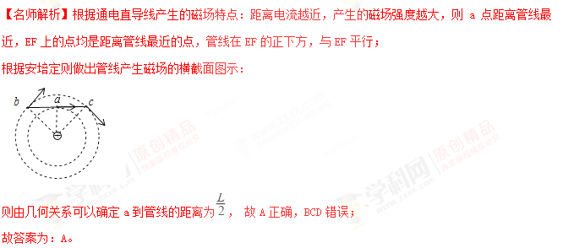
【分析】根据左手定则判断电流方向，然后画出直线电流的磁感线方向，结合几何关系确定金属管线深度。
8．（2016东北三校联考）下列关于电场和磁场的说法中，正确的是
A．在静电场中，同一个电荷在电势越高的地方所具有的电势能一定越大
B．两个静止的完全相同的带电金属球之间的电场力一定等于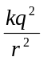（k为静电力常量，q为小球带电量，r为球心间距离）
C．若一小段长为L、通有电流为I的导体，在匀强磁场中某处受到的磁场力为F，则该处磁感应强度的大小一定不小于
D．磁场对通直电导线的安培力方向总与B和I垂直，但B、I之间可以不垂直
【参考答案】CD
【命题意图】本题考查了电场的电势和电势能关系、库仑定律，磁场的安培力、左手定则及其相关的知识点。
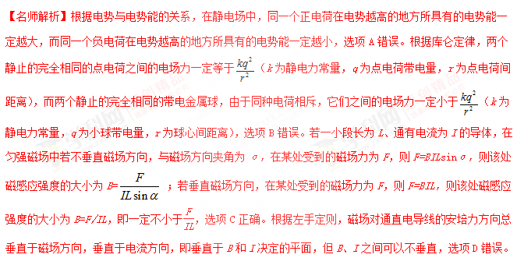9.（2016广西一模）地球是一个大磁体，它的存在对地球的影响是巨大的。下列对于有关地磁场的相关说法中，正确的是
A．地磁场的北极在地理南极附近
B．在地面上放置一枚小磁针，在没有其它磁场的影响下静止的小磁针的南极指向地磁场的南极
C．北半球地磁场的方向相对地面总是竖直向下的
D．地球上任何地方的地磁场方向都是和地面平行的
【参考答案】A
【命题意图】本题考查了地磁场的特点及其相关的知识点。
【解题思路】根据地磁场的分布特点可知，地磁场可视为一条形磁铁，地磁场的北极在地理南极附近，南极在地理北极附近，选项A正确。在地面上放置一枚小磁针，在没有其它磁场的影响下静止的小磁针的南极指向地理南极即指向地磁场的北极，选项B错误。北半球的地磁场的方向相对地面总是斜向下的，不是竖直向下，选项C错误。地球上赤道附近的地磁场方向和地面平行，任何地方的磁场方向与地面不平行，选项D错误。
10.磁力玻璃擦是目前很时尚的玻璃清洁器，其原理是是利用异性磁极的吸引作用可使外面的一片跟着里面的一片运动，旧式磁力玻璃擦在使用时由于相对移动会导致前后两面的同性磁极间距较小，由于同性磁极相互斥力作用很容易脱落，其内部N、S磁极分布如图甲所示。经过改进后，新式磁力玻璃擦其内部的N、S磁极分布如图乙所示，使用时两片不易脱落,关于两种磁力玻璃擦脱落的主要原因，下列说法中正确的是
A.甲图中前后面的同性磁极间距较小，同性磁极相互斥力大，容易脱落
B.甲图中前后面的异性磁极间距较小，异性磁极相互引力大，不容易脱落
C.乙图中前后面的同性磁极间距较大，同性磁极相互斥力小，不容易脱落
D.乙图中前后面的异性磁极间距较大，异性磁极相互引力小，容易脱落
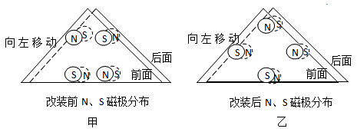
【参考答案】AC
11.磁性水雷是用一个可绕轴转动的小磁针控制起爆电路的。军舰被地磁场磁化后就变成了一个浮动的磁体。当军舰接近磁性水雷时，就会引起水雷的爆炸，其依据是
A．磁体的吸铁性
B．磁极之间的相互作用规律
C．电荷之间的作用规律
D．磁场对电流的作用原理
【参考答案】B
【名师解析】当军舰接近磁性水雷时，就会引起水雷的爆炸，其依据是磁极之间的相互作用规律，同性磁极相排斥，异性磁极相吸引，选项B正确。
12.南极考察经常就南极特殊的地理位置进行科学测量，，“雪龙号”考察队员一次实验如下：在地球南极附近用弹簧测力计竖直悬挂一未通电螺线管，如图所示，下列说法正确的是 （ ）
A. 若将a端接电源正极，b端接电源负极，则弹簧测力计示数将减小
B. 若将a端接电源正极，b端接电源负极，则弹簧测力计示数将增大
C. 若将b端接电源正极，a端接电源负极，则弹簧测力计示数将增大
D. 不论螺线管通电情况如何，弹簧测力计 示数均不变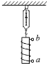
【参考答案】AC
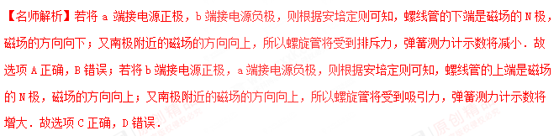13.如图所示，是条形磁体的磁场分布图，下列说法正确的是
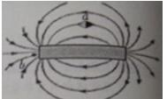
A．该条形磁体的左端为N极，右端为S极
B．a处的磁场强弱与b处的磁场强弱相同
C．置于a点的小磁针，静止时南极指向左侧
D．磁感应线是为了研究方便引入的假想曲线
【参考答案】D
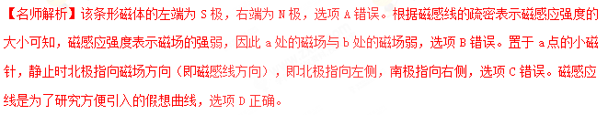14.小花同学在探究磁极间的相互作用时，不小心将条形磁铁掉在了地上，当小花将条形磁铁拾起来再次实验时，发现该条形磁铁失去了磁性。下列说法正确的是
A．由安培的分子电流假说可知，条形磁铁中的分子电流消失了
B．由安培的分子电流假说可知，条形磁铁中的分子电流的趋向变得一致了
C．由安培的分子电流假说可知，条形磁铁中的分子电流的趋向变得杂乱无章了
D．由安培的分子电流假说可知，条形磁铁中的分子电流强度减弱了
【参考答案】C
【名师解析】条形磁铁掉在了地上，受到强烈撞击，条形磁铁中的分子电流的趋向变得杂乱无章了，从而使条形磁铁失去了磁性，选项C正确．
14．（2015·上海联考）如题21-15图所示，为某种用来束缚原子的磁场的磁感线分布情况，以O点（图中白点）为坐标原点，沿Z轴正方向磁感应强度B大小的变化最有可能为（ ）学科网
学科网
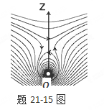学科网
学科网
A B C D
B
B
B
B
Z
Z
Z
Z
学科网

【参考答案】C
15.（2015·温州八校联考）阿明有一个磁浮玩具，其原理是利用电磁铁产生磁性，让具有磁性的玩偶稳定
地飘浮起来，其构造如右图所示。若图中电源的电压固定，可变电阻为一可以随意改变电阻大小的装置，
则下列叙述正确的是（ ）[来源:学.科.网]
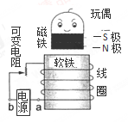
A．电路中的电源必须是交流电源
B．电路中的a端点须连接直流电源的负极
C．若增加环绕软铁的线圈匝数，可增加玩偶飘浮的最大高度
D．若将可变电阻的电阻值调大，可增加玩偶飘浮的最大高度
【参考答案】C
【名师解析】电磁铁产生磁性，使玩偶稳定地飘浮起来，电路中的电源必须是直流电源，电路中的a端点须连接直流电源的正极，选项AB错误。若增加环绕软铁的线圈匝数，电磁铁产生的磁性更强，电磁铁对玩偶的磁力增强，可增加玩偶飘浮的最大高度，选项C正确。若将可变电阻的电阻值调大，电磁铁中电流减小，产生的磁性变弱，则降低玩偶飘浮的最大高度，选项D错误。
16．（2007·上海）取两个完全相同的长导线，用其中一根绕成如题21-11图（a）所示的螺线管，当该螺
线管中通以电流强度为I的电流时，测得螺线管内中部的磁感应强度大小为B，若将另一根长导线对折后绕
成如图（b）所示的螺线管，并通以电流强度也为I的电流时，则在螺线管内中部的磁感应强度大小为
（ ）
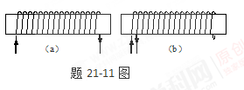

A．0。 B．0.5B。 [来源:学科网]
C．B。 D．2 B。
【参考答案】A
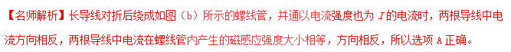17.(2016江西南昌市一模)奥斯特在研究电流的磁效应实验时，将一根长直导线南北放置在小磁针的正上方，导线不通电时，小磁针在地磁场作用下静止时N极指向北方，如图所示。现在导线中通有沿南向北的恒定电流I，小磁针转动后再次静止时N极指向
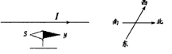
A．北方 B．西方
C．西偏北方向 D．北偏东方向
【参考答案】C
【命题意图】本题考查安培定则、磁场叠加原理及其相关的知识点。
【解题思路】在导线中通有沿南向北的恒定电流I，由安培定则可判断出通电导线下方产生了由东指向西的磁场，根据磁场叠加原理，二者的合磁场方向为西北，所以小磁针转动后再次静止时N极指向为西偏北方向，选项C正确。
二、计算题
1．如图所示，有一个垂直纸面向里的匀强磁场B＝0.8 T，磁场有明显的圆形边界，圆心为O、半径为1 cm.现于纸面内先后放上圆形线圈，圆心均在O处，A线圈半径为1 cm、10匝；D线圈半径为2 cm、1匝；C线圈半径为0.5 cm、1匝；问：
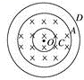
(1)在磁感应强度B减少为0.4 T的过程中，A和D中的磁通量改变了多少？
(2)当磁场转过30°角的过程中，C中的磁通量改变了多少？
【参考答案】(1)1.256×10^{－4}Wb 1.256×10^{－4}Wb (2)8.4×10^{－6}Wb
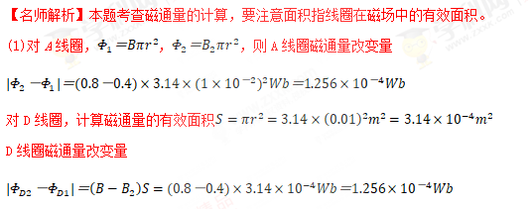
(2)对C线圈，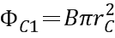，磁场转过30°，线圈面积在垂直磁场方向上的投影为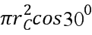，则
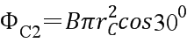
磁通量改变量

